

**Direction de la COMMUNICATION**

Lamentin, le 30 janvier 2023

**COMMUNIQUÉ**

Le maire de la ville de Lamentin, Jocelyn SAPOTILLE, informe les administrés de la venue de professionnels de la Caisse Générale de la Sécurité Sociale et la Caisse d'Allocations Familiales de la Guadeloupe, Le Mardi 31 Janvier 2023, de 9h à 12h30 à la médiathèque Ernest J. PEPIN, pour accompagner les allocataires bénéficiaires du RSA âgés de plus de 67 ans, dans leurs démarches de préparation de leurs dossiers de retraite.

L'objectif étant de les inciter à faire valoir leur droit à la retraite.

Laurence FIBLEUIL

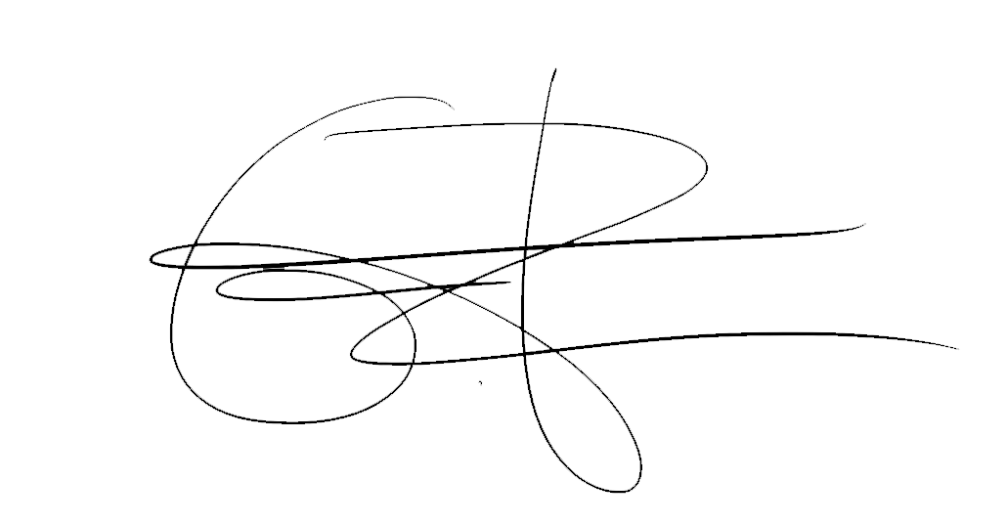Directrice de la Communication